“软件工程系列课程教学辅助网站需求分析”项目
项目计划书

编制：G19小组成员
日期：2017.11.02
版本：0.2

PRD-2017-G19

版 本 历 史

版本/状态 | 作者 | 参与者 | 起止日期 | 备注
0.1 | 孟玉盛  黄枭帅 |  | 2017/10/26~  2017/10/29
0.2 | 孟玉盛  黄枭帅 | 瞿达晨  潘国强  钱智凯 | 2017/10/31~  2017/11/2

目 录
1. 文档介绍 5
1.1. 文档目的 5
1.2. 文档范围 5
1.3. 读者对象 5
1.4. 参考文献 5
6.1. 术语与缩写解释 6
2. 项目介绍 6
2.1. 项目范围 6
2.2. 项目目标 6
2.3. 项目干系人 6
3. 项目过程定义 7
3.1. 过程模型 7
4. 人力资源计划 8
4.1. 项目组织结构 8
4.2. 项目人员 8
5. 软硬件资源计划 9
6. 任务与进度 9
6.1. 工作分解 9
6.2. 任务详细 10
6.3. 任务进度 11
7. 预算计划 15
8. 配置系统管理子计划 16
8.1. 版本管理 16
8.2. 变更控制 17
9. 风险管理子计划 17
附录A配置项变更控制报告 19
附录B 项目计划变更控制报告 21

文档介绍

文档目的
本计划旨在说明“软件工程系列课程教学辅助网站需求分析”项目的项目范围、工作内容、人员分配、时间安排、管理与控制办法、资源情况等，使项目的实施在本计划的基础上得到实施与控制。

文档范围
确定“软件工程系列课程教学辅助网站需求分析”项目的需求。本文档应当包含配置管理工具的使用、明确项目的组织结构并给出相应的OBS图，进行项目的工作分解并给出WBS结构图，制定风险子计划、人力资源子计划、预算子计划等。

读者对象
本文档的预期读者为客户（指导老师）、项目经理、项目成员、用户代表。

参考文献
- 项目描述
- CMMI3级软件过程改进方法与规范第5章项目规划《附录C-1 项目估计表1》
- CMMI3级软件过程改进方法与规范第5章项目规划《附录C-2 项目计划1》
- CMMI3级软件过程改进方法与规范第5章项目规划《附录C-3 项目计划变更控制报告1》
- CMMI3级软件过程改进方法与规范第17章配置管理《附录O-3 配置项变更控制报告》
- 《pmbook》

术语与缩写解释
缩写、术语 | 解 释
SPP | 精简并行过程，Simplified Parallel Process
PP | 项目规划，Project Planning
SRS | 软件需求文档
…

项目介绍

项目范围
本项目是用于确定“软件工程系列教学课程辅助网站”项目而确立的子项目。本项目应当是“软件工程系列教学课程辅助网站”项目的需求工程过程，包括需求开发和需求管理，目标将产生SRS文档，并对需求变更进行控制。

项目目标
项目的目标是分析“软件工程教学课程系列辅助网站”的用户需求，产出相应文档以控制“软件工程教学课程系列辅助网站”的范围，以及帮助整个项目的顺利完成。

项目干系人
人员类别 | 具体人员 | 联系地址 | 联系方式
人员类别 | 具体人员 | 联系地址 | 手机 | 微信 | QQ | 邮箱
客户 | 杨老师 | 浙江大学城市学院理四504 |  | HolleyYang |  | yangc@zucc.edu.cn
客户 | 侯老师 |  |  |  |  | ubilabs@zucc.edu.cn
项目经理 | 孟玉盛 | 浙江大学城市学院北校区求真楼G1-609 | 15858263069 | chinazsmys96 | 771930934 | 31501407@stu.zucc.edu.cn
项目组成员 | 瞿达晨 | 浙江大学城市学院北校区求真楼G1-609 | 1802902189 | a294027554 | 1350913030 | 31501410@stu.zucc.edu.cn
项目组成员 | 钱智凯 | 浙江大学城市学院北校区求真楼G1-609 | 15267432408 | qianzhikai123 | 1156106554 | 31501409@stu.zucc.edu.cn
项目组成员 | 黄枭帅 | 浙江大学城市学院北校区求真楼G1-607 | 17774009251 | hxs19970122 | 1412143367 | 31501402@stu.zucc.edu.cn
项目组成员 | 潘国强 | 浙江大学城市学院北校区求真楼G1-609 | 18072832632 | pgq19961222 | 2392959673 | 31501408@stu.zucc.edu.cn
用户 | 用户代表

项目过程定义

过程模型
项目过程管理采用瀑布模型。文档结构参考CMMI3级软件过程改进方法与规范。
具体文档对应关系如下：
本项目所需文档 | 实际采用文档
项目可行性分析报告 | 附录A-3 立项可行性分析报告1
需求工程计划 | 附录C-2 项目计划1
软件需求规格说明书 | 附录G-2 产品需求规格说明书
软件需求变更文档 | 附录F-2 需求变更控制报告1
软件概要设计说明 | 附录I-1 体系结构设计报告

人力资源计划

项目组织结构
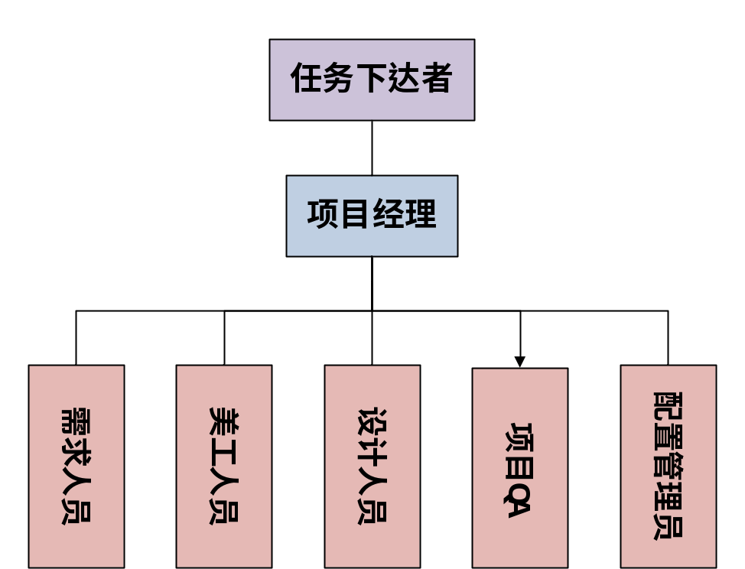

项目人员
角色 | 职责 | 人员
任务下达者 | 产品验收、项目指导 | 杨老师  侯老师
项目经理 | 负责确保整个项目的正确执行 | 孟玉盛
需求分析员 | 分析项目需求 | 黄枭帅
需求验证员 | 验证需求 | 钱智凯
系统设计员 | 设计系统架构及实现方式 | 潘国强
质量保证员 | 保证产品质量 | 瞿达晨
配置管理员 | 文档管理、版本控制 | 孟玉盛

软硬件资源计划
软硬件资源名称 | 级别 | 详细配置 | 获取方式与时间 | 用途
5台笔记本 | 关键 |  | 自行购买 | 基础工作平台
GIT | 关键 |  | 官网下载 | 配置管理系统
Microsoft Office | 关键 |  | 统一安装激活 | 制作文档
IBM Rational Rose | 关键 |  | 官网下载 | 面向对象分析与设计
Visio | 关键 |  | 统一安装激活 | OBS绘制
WBS Schedule Pro | 关键 |  | 统一安装激活 | WBS绘制
IBM Rational RequisitePro | 关键 |  | 官网下载 | 软件需求管理工具
Microsoft Project | 关键 |  | 统一安装激活 | 项目管理工具
Axure RP | 关键 |  | 官网下载 | 交互原型设计

任务与进度

工作分解

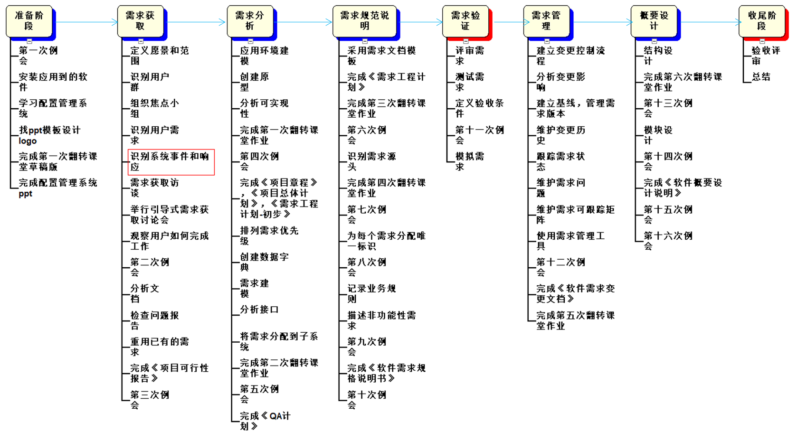

任务详细
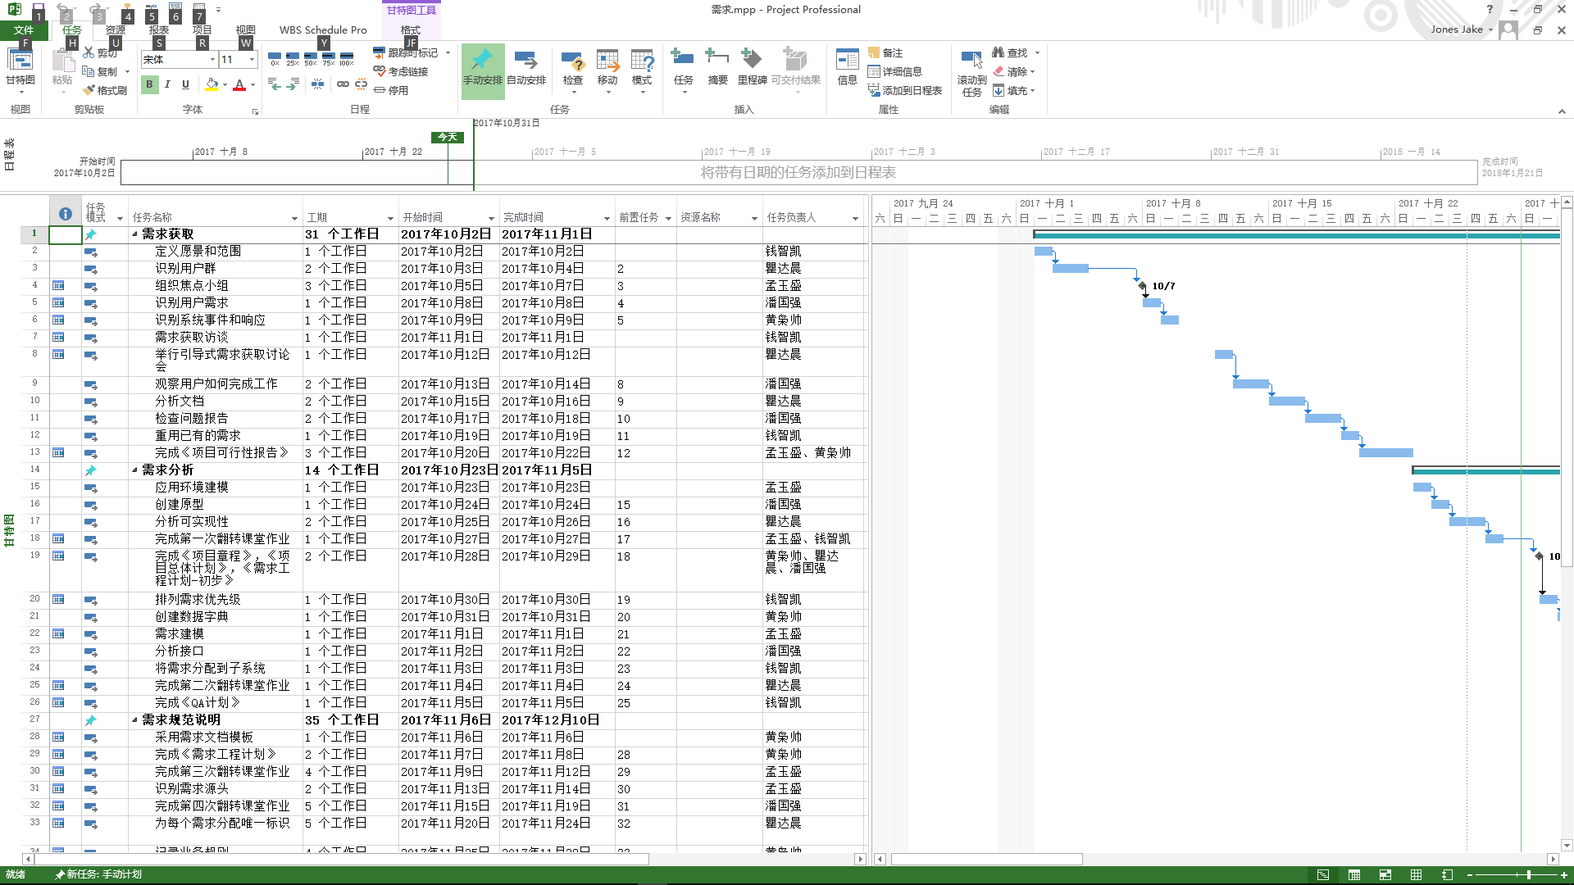
详见甘特图。

任务进度
阶段 | 名称 | 工期 | 开始时间 | 完成时间 | 工作负责人 | 任务进度
准备阶段 | 准备阶段 | 11 个工作日 | 2017年9月28日 8:00 | 2017年10月8日 17:00 |  | 完成
准备阶段 | 第一次例会 | 1 个工作日 | 2017年9月28日 8:00 | 2017年9月28日 17:00 | 孟玉盛 | 完成
准备阶段 | 安装应用到的软件 | 7 个工作日 | 2017年9月28日 8:00 | 2017年10月4日 17:00 | 瞿达晨 | 完成
准备阶段 | 学习配置管理系统 | 3 个工作日 | 2017年9月30日 8:00 | 2017年10月2日 17:00 | 黄枭帅 | 完成
准备阶段 | 找ppt模板，设计logo | 2 个工作日 | 2017年9月30日 8:00 | 2017年10月1日 17:00 | 潘国强 | 完成
准备阶段 | 完成第一次翻转课堂草稿版 | 2 个工作日 | 2017年9月30日 8:00 | 2017年10月1日 17:00 | 钱智凯 | 完成
准备阶段 | 完成配置管理系统ppt | 7 个工作日 | 2017年10月2日 8:00 | 2017年10月8日 17:00 | 孟玉盛 | 完成
需求获取 | 需求获取 | 31 个工作日 | 2017年10月2日 8:00 | 2017年11月1日 17:00 |  | 进行中
需求获取 | 定义愿景和范围 | 1 个工作日 | 2017年10月2日 8:00 | 2017年10月2日 17:00 | 钱智凯 | 完成
需求获取 | 识别用户群 | 2 个工作日 | 2017年10月3日 8:00 | 2017年10月4日 17:00 | 瞿达晨 | 完成
需求获取 | 组织焦点小组 | 3 个工作日 | 2017年10月5日 8:00 | 2017年10月7日 17:00 | 孟玉盛 | 完成
需求获取 | 识别用户需求 | 1 个工作日 | 2017年10月8日 8:00 | 2017年10月8日 17:00 | 潘国强 | 完成
需求获取 | 识别系统事件和响应 | 1 个工作日 | 2017年10月9日 8:00 | 2017年10月9日 17:00 | 黄枭帅 | 未完成
需求获取 | 需求获取访谈 | 1 个工作日 | 2017年10月30日 8:00 | 2017年10月30日 17:00 | 钱智凯 | 未完成
需求获取 | 举行引导式需求获取讨论会 | 1 个工作日 | 2017年10月12日 8:00 | 2017年10月12日 17:00 | 瞿达晨 | 未完成
需求获取 | 观察用户如何完成工作 | 2 个工作日 | 2017年10月13日 8:00 | 2017年10月14日 17:00 | 潘国强 | 完成
需求获取 | 第二次例会 | 1 个工作日 | 2017年10月14日 8:00 | 2017年10月14日 17:00 | 孟玉盛 | 完成
需求获取 | 分析文档 | 2 个工作日 | 2017年10月15日 8:00 | 2017年10月16日 17:00 | 瞿达晨 | 完成
需求获取 | 检查问题报告 | 2 个工作日 | 2017年10月17日 8:00 | 2017年10月18日 17:00 | 潘国强 | 未完成
需求获取 | 重用已有的需求 | 1 个工作日 | 2017年10月19日 8:00 | 2017年10月19日 17:00 | 钱智凯 | 未完成
需求获取 | 完成《项目可行性报告》 | 3 个工作日 | 2017年10月20日 8:00 | 2017年10月22日 17:00 | 孟玉盛、黄枭帅 | 完成
需求获取 | 第三次例会 | 1 个工作日 | 2017年10月21日 8:00 | 2017年10月21日 17:00 | 孟玉盛 | 完成
需求分析 | 需求分析 | 14 个工作日 | 2017年10月23日 8:00 | 2017年11月5日 17:00 |  | 进行中
需求分析 | 应用环境建模 | 1 个工作日 | 2017年10月23日 8:00 | 2017年10月23日 17:00 | 孟玉盛 | 未完成
需求分析 | 创建原型 | 1 个工作日 | 2017年10月24日 8:00 | 2017年10月24日 17:00 | 潘国强 | 未完成
需求分析 | 分析可实现性 | 2 个工作日 | 2017年10月25日 8:00 | 2017年10月26日 17:00 | 瞿达晨 | 完成
需求分析 | 完成第一次翻转课堂作业 | 1 个工作日 | 2017年10月27日 8:00 | 2017年10月27日 17:00 | 孟玉盛、钱智凯 | 完成
需求分析 | 第四次例会 | 1 个工作日 | 2017年10月28日 8:00 | 2017年10月28日 17:00 | 孟玉盛 | 完成
需求分析 | 完成《项目章程》，《项目总体计划》，《需求工程计划-初步》 | 2 个工作日 | 2017年10月28日 8:00 | 2017年10月29日 17:00 | 黄枭帅、瞿达晨、潘国强、孟玉盛 | 完成
需求分析 | 排列需求优先级 | 1 个工作日 | 2017年10月30日 8:00 | 2017年10月30日 17:00 | 钱智凯 | 进行中
需求分析 | 创建数据字典 | 1 个工作日 | 2017年10月31日 8:00 | 2017年10月31日 17:00 | 黄枭帅 | 进行中
需求分析 | 需求建模 | 1 个工作日 | 2017年11月1日 8:00 | 2017年11月1日 17:00 | 孟玉盛
需求分析 | 分析接口 | 1 个工作日 | 2017年11月2日 8:00 | 2017年11月2日 17:00 | 潘国强
需求分析 | 将需求分配到子系统 | 1 个工作日 | 2017年11月3日 8:00 | 2017年11月3日 17:00 | 钱智凯
需求分析 | 完成第二次翻转课堂作业 | 1 个工作日 | 2017年11月4日 8:00 | 2017年11月4日 17:00 | 瞿达晨
需求分析 | 第五次例会 | 1 个工作日 | 2017年11月4日 8:00 | 2017年11月4日 17:00 | 孟玉盛
需求分析 | 完成《QA计划》 | 1 个工作日 | 2017年11月5日 8:00 | 2017年11月5日 17:00 | 钱智凯
需求规范说明 | 需求规范说明 | 35 个工作日 | 2017年11月6日 8:00 | 2017年12月10日 17:00
需求规范说明 | 采用需求文档模板 | 1 个工作日 | 2017年11月6日 8:00 | 2017年11月6日 17:00 | 黄枭帅
需求规范说明 | 完成《需求工程计划》 | 2 个工作日 | 2017年11月7日 8:00 | 2017年11月8日 17:00 | 黄枭帅
需求规范说明 | 完成第三次翻转课堂作业 | 4 个工作日 | 2017年11月9日 8:00 | 2017年11月12日 17:00 | 孟玉盛
需求规范说明 | 第六次例会 | 1 个工作日 | 2017年11月11日 8:00 | 2017年11月11日 17:00 | 孟玉盛
需求规范说明 | 识别需求源头 | 2 个工作日 | 2017年11月13日 8:00 | 2017年11月14日 17:00 | 孟玉盛
需求规范说明 | 完成第四次翻转课堂作业 | 5 个工作日 | 2017年11月15日 8:00 | 2017年11月19日 17:00 | 潘国强
需求规范说明 | 第七次例会 | 1 个工作日 | 2017年11月18日 8:00 | 2017年11月18日 17:00 | 孟玉盛
需求规范说明 | 为每个需求分配唯一标识 | 5 个工作日 | 2017年11月20日 8:00 | 2017年11月24日 17:00 | 瞿达晨
需求规范说明 | 第八次例会 | 1 个工作日 | 2017年11月25日 8:00 | 2017年11月25日 17:00 | 孟玉盛
需求规范说明 | 记录业务规则 | 4 个工作日 | 2017年11月25日 8:00 | 2017年11月28日 17:00 | 黄枭帅
需求规范说明 | 描述非功能性需求 | 6 个工作日 | 2017年11月29日 8:00 | 2017年12月4日 17:00 | 钱智凯
需求规范说明 | 第九次例会 | 1 个工作日 | 2017年12月2日 8:00 | 2017年12月2日 17:00 | 孟玉盛
需求规范说明 | 完成《软件需求规格说明书》 | 6 个工作日 | 2017年12月5日 8:00 | 2017年12月10日 17:00 | 潘国强
需求规范说明 | 第十次例会 | 1 个工作日 | 2017年12月9日 8:00 | 2017年12月9日 17:00 | 孟玉盛
需求验证 | 需求验证 | 7 个工作日 | 2017年12月11日 8:00 | 2017年12月17日 17:00
需求验证 | 评审需求 | 1 个工作日 | 2017年12月11日 8:00 | 2017年12月11日 17:00 | 钱智凯
需求验证 | 测试需求 | 2 个工作日 | 2017年12月12日 8:00 | 2017年12月13日 17:00 | 瞿达晨
需求验证 | 定义验收条件 | 3 个工作日 | 2017年12月14日 8:00 | 2017年12月16日 17:00 | 潘国强
需求验证 | 第十一次例会 | 1 个工作日 | 2017年12月16日 8:00 | 2017年12月16日 17:00 | 孟玉盛
需求验证 | 模拟需求 | 1 个工作日 | 2017年12月17日 8:00 | 2017年12月17日 17:00 | 黄枭帅
需求管理 | 需求管理 | 7 个工作日 | 2017年12月18日 8:00 | 2017年12月24日 17:00
需求管理 | 建立变更控制流程 | 1 个工作日 | 2017年12月18日 8:00 | 2017年12月18日 17:00 | 孟玉盛
需求管理 | 分析变更影响 | 1 个工作日 | 2017年12月18日 8:00 | 2017年12月18日 17:00 | 钱智凯
需求管理 | 建立基线，管理需求版本 | 1 个工作日 | 2017年12月19日 8:00 | 2017年12月19日 17:00 | 瞿达晨
需求管理 | 维护变更历史 | 1 个工作日 | 2017年12月19日 8:00 | 2017年12月19日 17:00 | 潘国强
需求管理 | 跟踪需求状态 | 1 个工作日 | 2017年12月20日 8:00 | 2017年12月20日 17:00 | 黄枭帅
需求管理 | 维护需求问题 | 1 个工作日 | 2017年12月20日 8:00 | 2017年12月20日 17:00 | 瞿达晨
需求管理 | 维护需求可跟踪矩阵 | 1 个工作日 | 2017年12月21日 8:00 | 2017年12月21日 17:00 | 孟玉盛
需求管理 | 使用需求管理工具 | 1 个工作日 | 2017年12月22日 8:00 | 2017年12月22日 17:00 | 潘国强
需求管理 | 第十二次例会 | 1 个工作日 | 2017年12月23日 8:00 | 2017年12月23日 17:00 | 孟玉盛
需求管理 | 完成《软件需求变更文档》 | 2 个工作日 | 2017年12月23日 8:00 | 2017年12月24日 17:00 | 黄枭帅
需求管理 | 完成第五次翻转课堂作业 | 7 个工作日 | 2017年12月18日 8:00 | 2017年12月24日 17:00 | 钱智凯
概要设计 | 概要设计 | 28 个工作日 | 2017年12月25日 8:00 | 2018年1月21日 17:00
概要设计 | 结构设计 | 3 个工作日 | 2017年12月25日 8:00 | 2017年12月27日 17:00 | 孟玉盛
概要设计 | 完成第六次翻转课堂作业 | 4 个工作日 | 2017年12月28日 8:00 | 2017年12月31日 17:00 | 黄枭帅
概要设计 | 第十三次例会 | 1 个工作日 | 2017年12月30日 8:00 | 2017年12月30日 17:00 | 孟玉盛
概要设计 | 模块设计 | 10 个工作日 | 2018年1月1日 8:00 | 2018年1月10日 17:00 | 黄枭帅
概要设计 | 第十四次例会 | 1 个工作日 | 2018年1月6日 8:00 | 2018年1月6日 17:00 | 孟玉盛
概要设计 | 完成《软件概要设计说明》 | 11 个工作日 | 2018年1月11日 8:00 | 2018年1月21日 17:00 | 瞿达晨
概要设计 | 第十五次例会 | 1 个工作日 | 2018年1月13日 8:00 | 2018年1月13日 17:00 | 孟玉盛
概要设计 | 第十六次例会 | 1 个工作日 | 2018年1月20日 8:00 | 2018年1月20日 17:00 | 孟玉盛
收尾阶段 | 收尾阶段 | 6 个工作日 | 2018年1月22日 8:00 | 2018年1月28日 17:00
收尾阶段 | 验收评审 | 4 个工作日 | 2018年1月22日 8:00 | 2018年1月25日 17:00 | 项目下达者
收尾阶段 | 总结 | 2 个工作日 | 2018年1月26日 8:00 | 2018年1月28日 17:00 | 孟玉盛

预算计划
费用名称 | 预计花费（元） | 备注
硬件费用 | 0 | 5台笔记本及相关硬件设备的配置
软件费用 | 0 | Microsoft Office，Visio等软件工具的购买及授权
人工费用 | 8494 | 工资30.97元每工时，共计274.26工时
场地费用 | 0 | 工作场地租用费用xx元每人每月，共计xx月
水电费用 | 1000 | 预计水电费200元每月，共计5个月
其它 | 0 | 除上述项外其他与本计划相关的花费
总计（元）：9494

配置系统管理子计划

版本管理
- 在GitHub上新建一个组织，加入所有项目开发成员。
组织之下有名为g19的仓库，作为本次项目的主仓库。
主仓库的目录与下图类似：
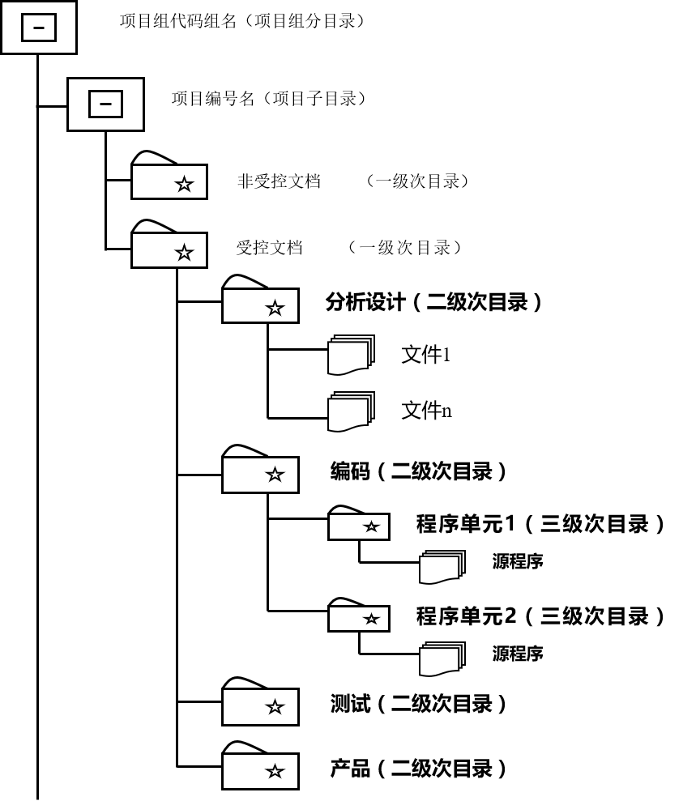
配置标识为：项目编号名-文件夹名-文件名版本号
Eg. 软件工程系列课程教学辅助网站-分析设计-软件需求规格说明v1.0
文件目录结构说明：
未经受评审的不正式文档保存在非受控文档目录下相应位置，经受评审之后的正式版本保存在受控文档目录下的相应位置，并且不能修改但可上产更新版本。
受控文档目录或非受控文档目录下分有分析设计、编码、测试、产品目录，以对产出物进行区分，便于查找。
所有项目成员都复制主仓库到自己账户的私有仓库下，可以查看主仓库的所有内容，并随时同步主仓库的内容到自己的仓库下。
- 主仓库只有项目经理具有修改权限，当成员需要提交修改时，可以提出一个pull request请求，项目经理在收到请求，确认修改之后，可以将更改合并到主仓库中。
- 所有中间产物将保存到未受控文档目录下。
- 在项目开发的某一阶段结束时，通过了该阶段评审的这些开发文档交配置管理员保存到受控目录下，做为正式版本的第一版——1.0版本。
- 在以后的开发中，如果软件需要修改，那修改后的软件可用多级编号来表示新版本——1.1、1.2等加以区别标识。
- 在各个评审阶段产生的所有评审报告和修改报告都要进行编号保存，编号与相应文档的编号要对应。

变更控制
- 在评审后发现的问题由项目经理形成《配置项变更控制报告》并通知配置管理员。
- 由配置管理员将需要修改的文档备份从项目配置数据库中检出，指定小组人员执行修改。
- 修改完毕后交由项目经理审核并交由配置管理员将文件登入项目配置数据库中，生成新版本。

风险管理子计划
风险检查表
商业风险
风险类型 | 可能的风险 | 判别条件 | 描述及解决方案
客户 | 客户的需求含糊不清 | 客户所提需求有歧义 | 客户需求主要靠客户提供的文档获取，当遇到模糊不清的概念时可以与客户进行交流
客户 | 客户在设计完成后改动需求 | 在发布正式文档后改动需求 | 进入需求变更程序
客户 | 不能在客户规定的交付期限内完成客户的需求 | 在交付期限产品未完成 | 向客户申请延长交付时间
客户 | 客户对产品的健壮性、可靠性、性能等质量因素有非常过分的要求 | 经项目组讨论后无法完成 | 与客户进行交涉
管理风险
风险类型 | 可能的风险 | 判别条件 | 描述及解决方案
项目计划 | 对项目的规模、难度估计偏差较大
项目计划 | 人力资源（开发人员、管理人员）不够用 | 项目任务分配后无法在规定时间内完成 | 增加个人工作时间
项目计划 | 项目所需的软件、硬件没能按时到位 | 项目开始后缺少需要用到的软硬件 | 采用租借或网上下载的方式
项目计划 | 项目的经费不够用 | 在项目中需要用钱的地方没有预算 | 向领导申请经费（本项目不存在经费问题）
项目计划 | 进度表中遗忘了一些重要的（必要的）任务 | 参照审查表检查 时发现任务缺失 | 完成当前任务后补全
项目计划 | 出现某一项工作延误导致其他一连串的工作也被延误 | 没有按规定的时间完成任务与其它任务时间冲突
项目计划 | 任务分配不合理（即把任务分配给合适的项目成员，充分发挥其才能） | 项目组成员按其能力无法完成分配任务 | 开发人员之间多加交流重新分配任务
项目计划 | 经费不足无法采用正版软件 | 为了节省钱，不采用（购买）成熟的软件模块，一切从零做起 | 用破解版软件
项目团队 | 项目成员不团结，存在矛盾 | 项目制作过程中成员之间交流困难 | 去酒吧嗨一顿，通过项目经理调节矛盾
项目团队 | 绝大部分的项目成员对工作不认真负责 | 未按要求完成任务 | 向项目经理报告，由经历督促完成
技术风险
风险类型 | 可能的风险 | 判别条件 | 描述及解决方案
需求开发  需求管理 | 需求开发人员不懂得如何获取用户需求，效率不，需求文档不能够正确地、完备地表达用户需求 | 整理出的需求文档与客户期望的需求差别较大 | 多阅读客户提供的文档，有疑义出向客户咨询
需求开发  需求管理 | 需求开发人员不懂得项目所涉及的具体业务，不理解用户的需求 | 对涉及到的项目具体情况不了解 | 参与人员都是第一次参与项目开发
需求开发  需求管理 | 需求开发人员与客户对有争议的需求不能达成共识 | 在获取需求时于客户产生分歧 | 以客户为准（杨老师说的对~）
综合技术  开发能力  包括设计  编程、测试等 | 开发人员没有开发相似产品的经验 | 不了解开发过程 | 逐步学习
综合技术  开发能力  包括设计  编程、测试等 | 对开发人员而言，本项目的技术难度过高 | 无法实现客户需求 | 参与人员编码经验较欠缺，逐步学习，开发
综合技术  开发能力  包括设计  编程、测试等 | 开发人员不太了解需求 | 开发人员不太了解需求或技术解决方案的要素 | 多阅读需求文档
综合技术  开发能力  包括设计  编程、测试等 | 开发人员未掌握了本项目的关键技术 | 开发人员不具备项目开发的关键技术 | 逐步学习，通过书本网络学习
综合技术  开发能力  包括设计  编程、测试等 | 生产率低于目标值 | 未完成预定目标 | 砍掉部分任务、降低部分任务的质量、分包部分任务、追加部分任务的成本
综合技术  开发能力  包括设计  编程、测试等 | 开发小组未采用比较有效的分析、设计、编程、测试工具 | 未采用比较有效的分析、设计、编程、测试工具 | 采用比较有效的分析、设计、编程、测试工具
综合技术  开发能力  包括设计  编程、测试等 | 开发人员不懂得版本控制、变更控制，不能够按照配置管理规范执行 | 开发人员不懂得版本控制、变更控制，不能够按照配置管理规范执行 | 逐步学习

附录A配置项变更控制报告
1. 变更申请
申请变更的  配置项 | 输入名称，版本，日期等信息
变更的内容
及其理由
估计配置项变更将对
项目造成的影响
变更申请人签字
2. 审批变更申请
CCB审批意见 | 审批意见  CCB负责人签字  日期
批准变更的配置项 | 变更执行人 | 时间限制
3. 变更配置项
变更后的配置项 | 重新评审结论 | 完成日期 | 责任人
4. 结束变更
CCB签字 | CCB负责人签字  日期：

附录B 项目计划变更控制报告
项目计划的变更申请
申请变更的
《项目计划》
需要变更的内容
及其理由
评估计划变更将对
项目造成的影响
项目经理签字
变更申请的审批意见
高级经理审批 | 审批意见：  签字，日期
客户代表审批  （合同项目） | 审批意见：  签字，日期
更改项目计划
变更后的  《项目计划》 | 输入名称，版本，完成日期等信息
项目经理签字
重新审批项目计划
高级经理审批 | 审批意见：  签字，日期

